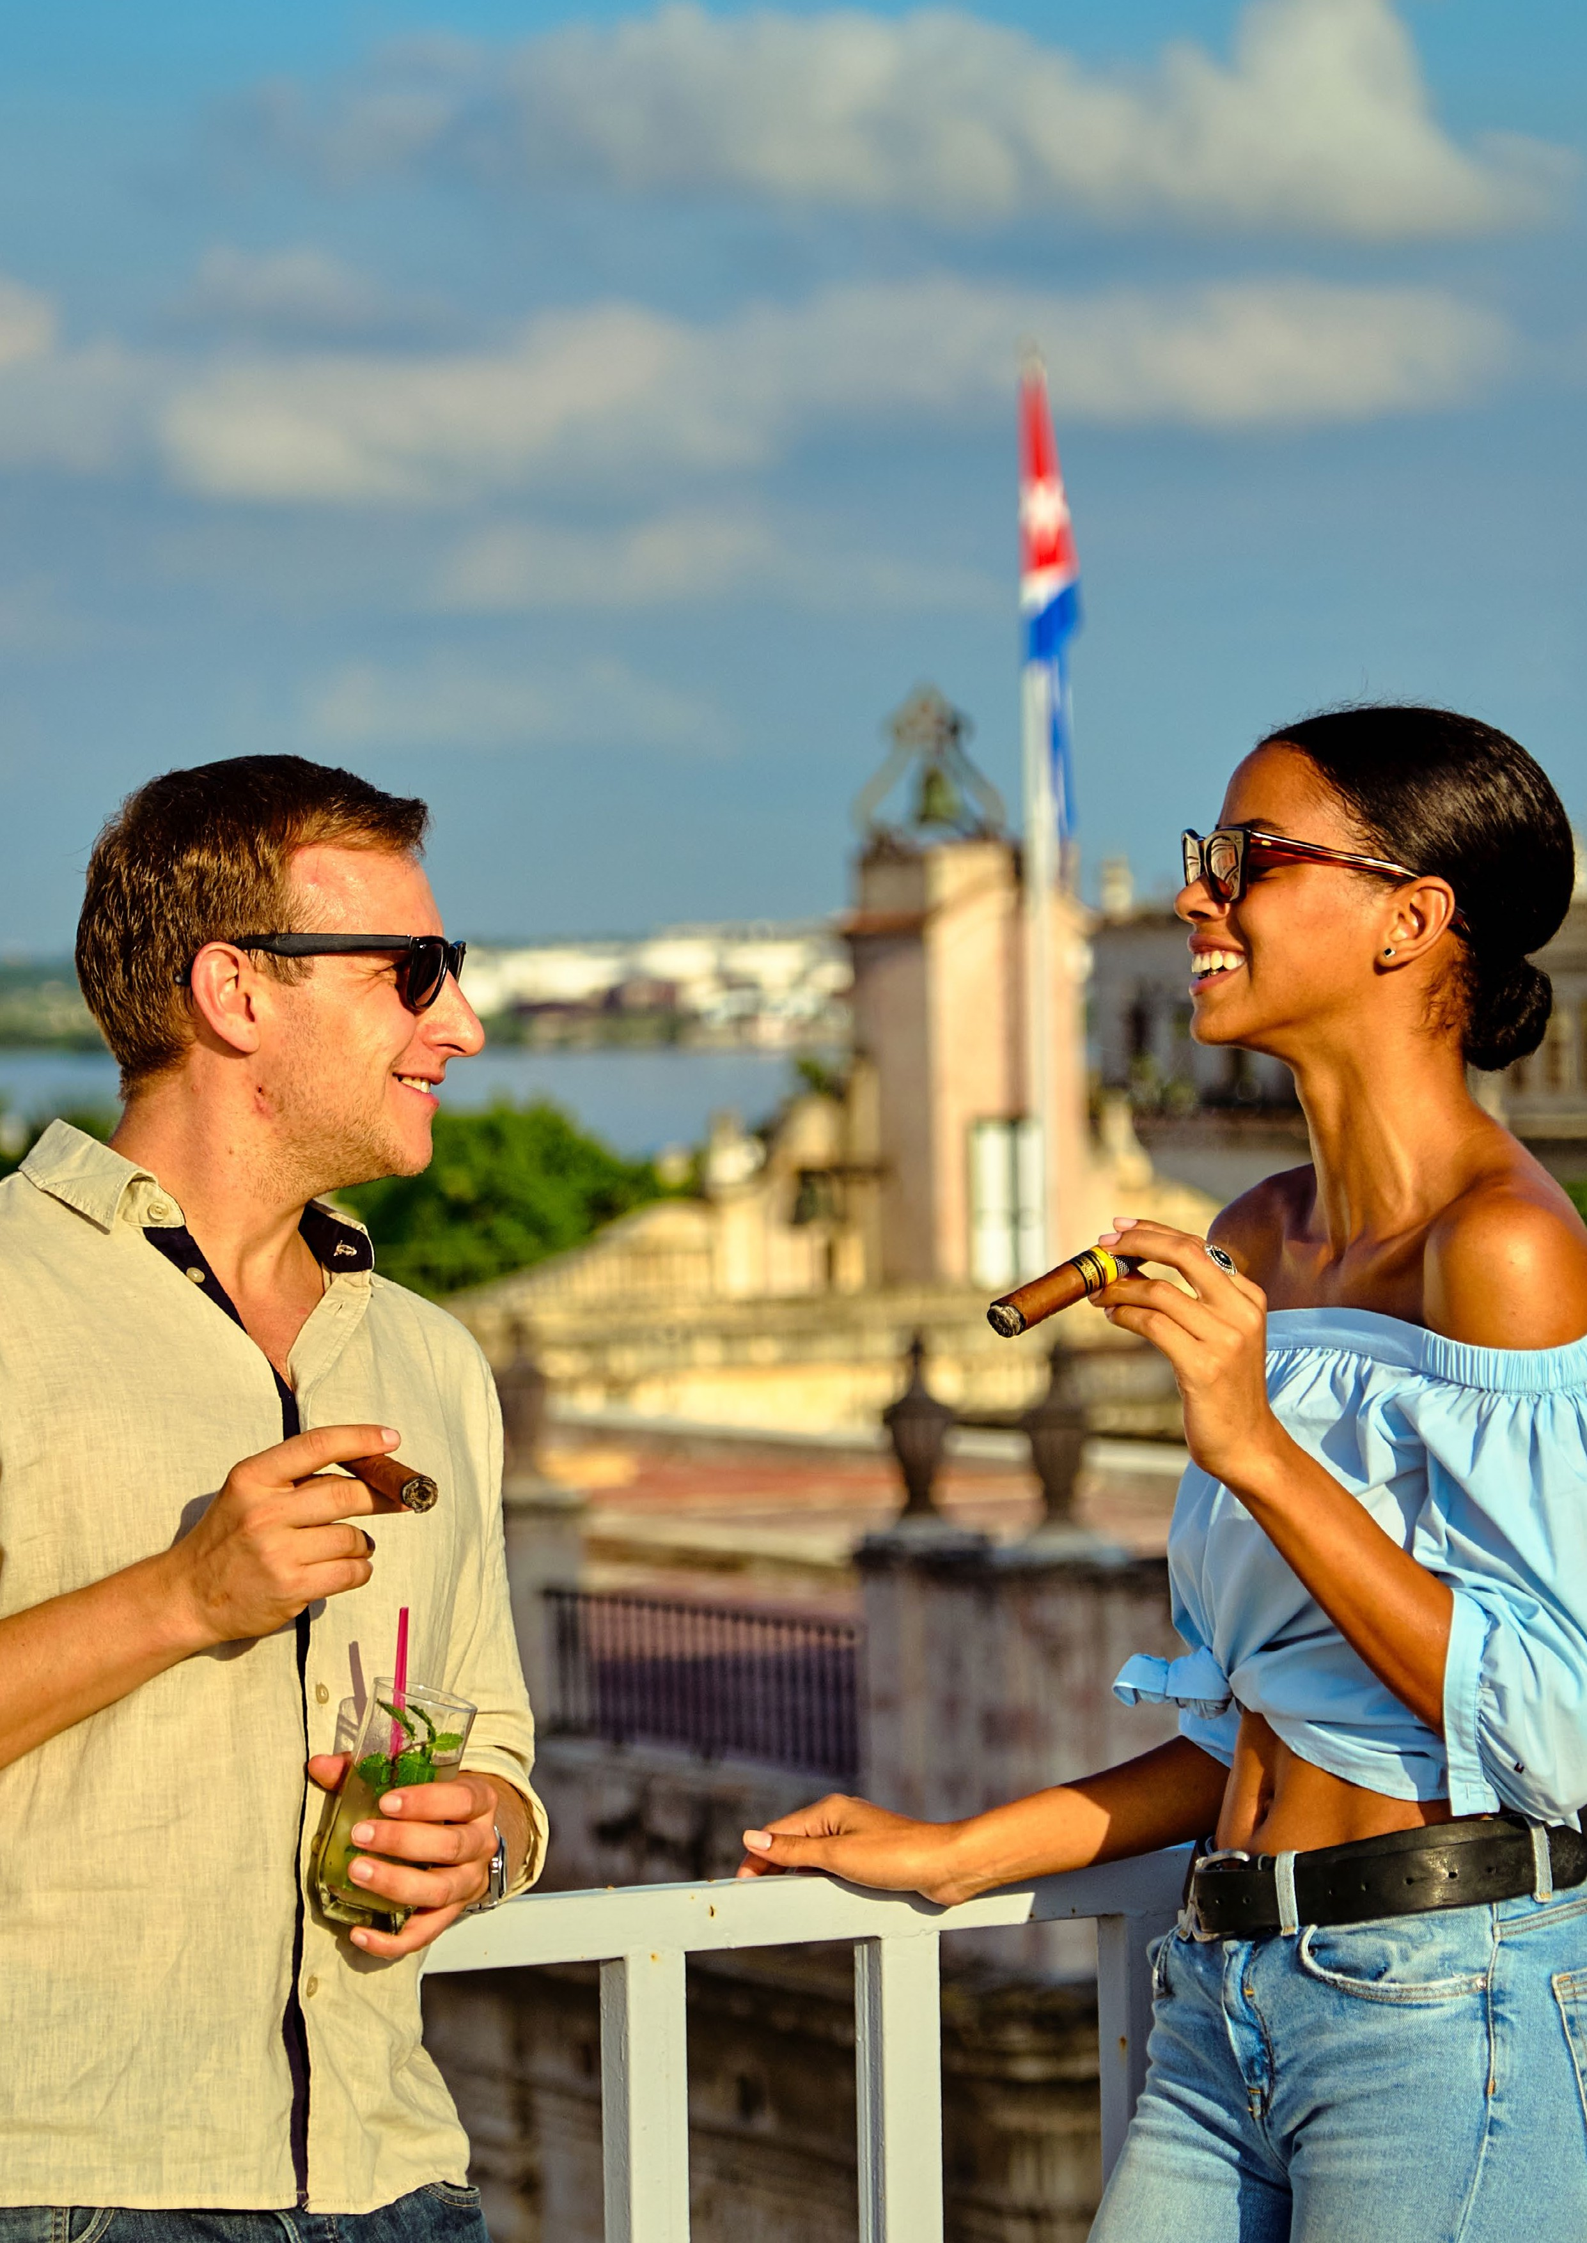 Roteiro Caribbean Tours

¡VIVA CUBA!

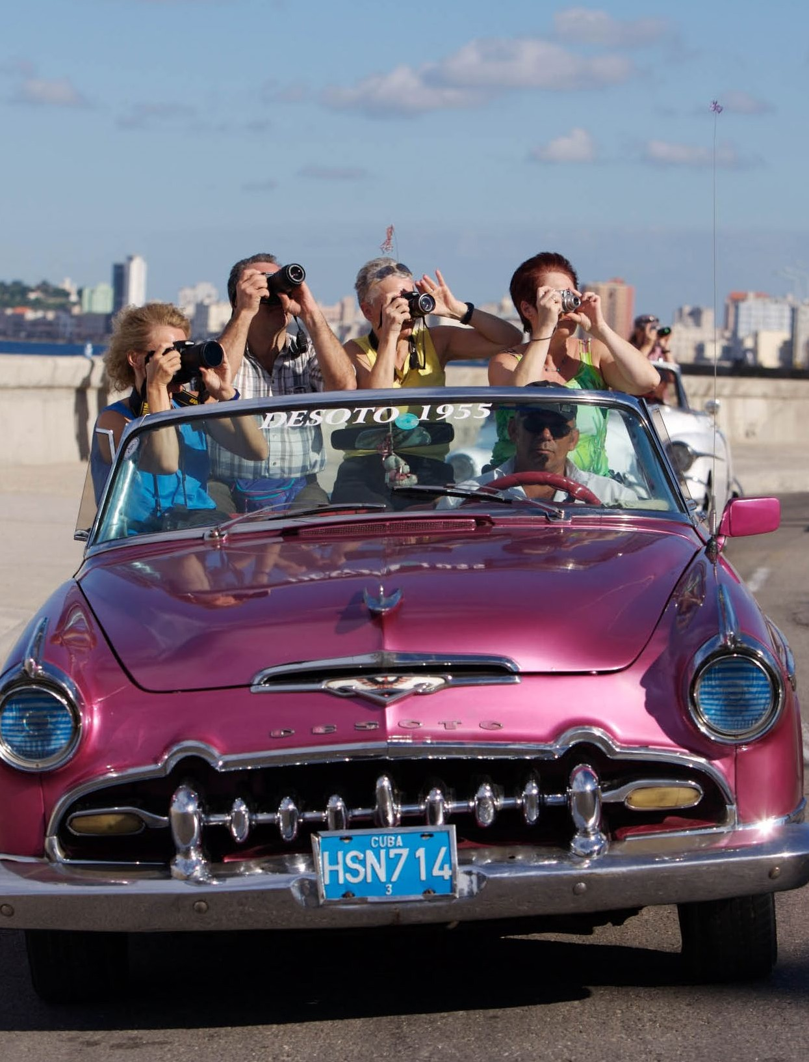
¡VIVA CUBA!
Dança, cultura, charuto e outras experiências...

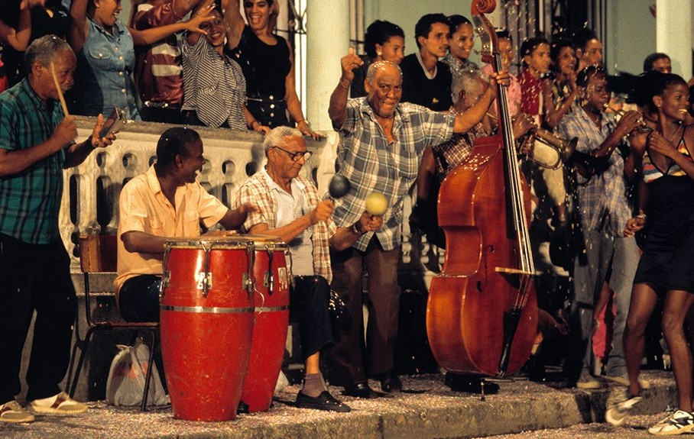
¡VIVA CUBA!
ITINERÁRIO

11 noites, 12 dias – vivendo o melhor da ilha

Programa que compila as melhores experiências possíveis em Cuba com a melhor ho- telaria com foco nas preferências para os brasileiros que buscam conhecer as faces mais autênticas de Cuba, vivendo experiências reveladoras: arte, rum, tabaco, hotéis de luxo, casas particulares requintadas, cidades coloniais, história, dança, carros antigos, galeria de arte, mojitos, paladares (restaurantes privados) e praia. Claro, tudo isso espera por você na ilha mais polêmica do mundo, afinal, não se volta indiferente de Cuba!

HAVANA – VIÑALES – CIENFUEGOS – TRINIDAD –
SANTA CLARA – VARADERO

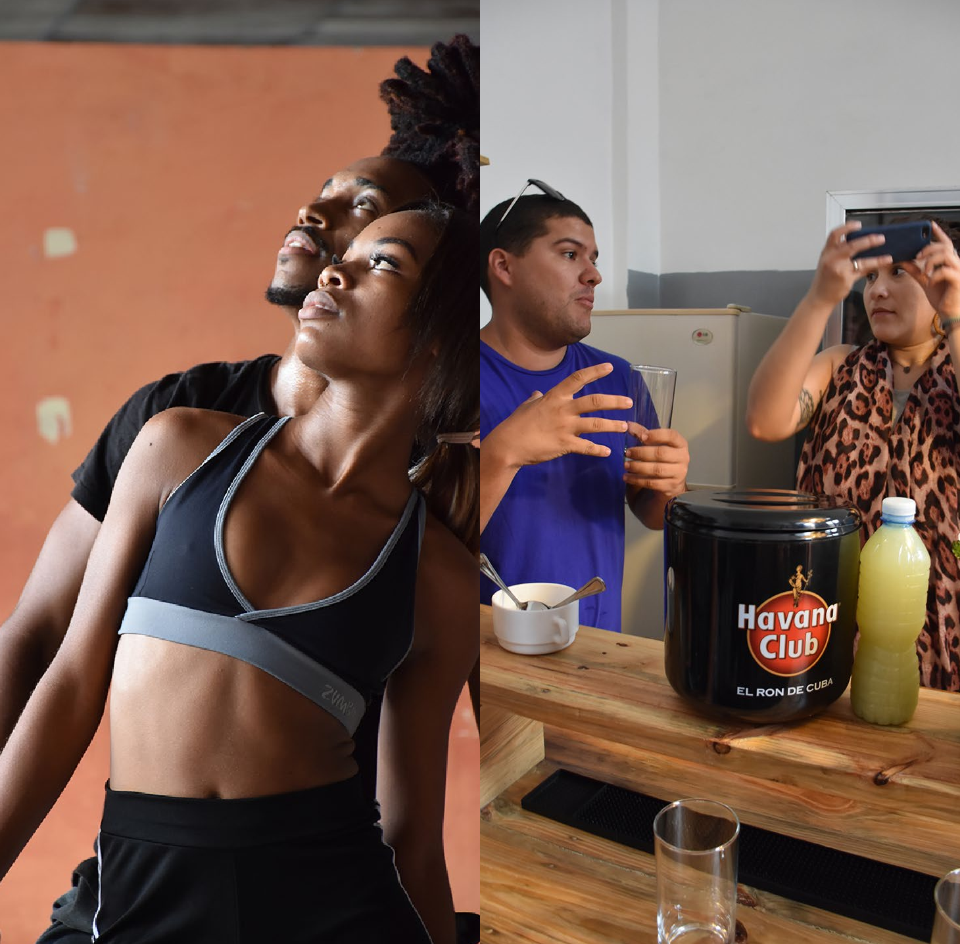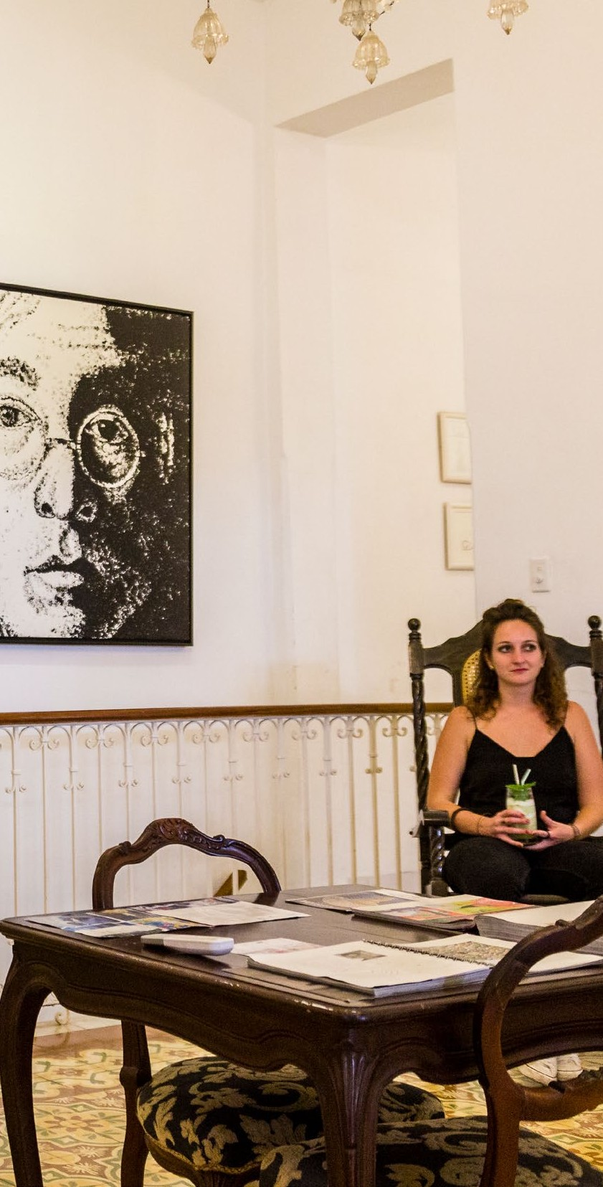Resumo dia a dia
Havana Queens
Galeria
Irsula
Chef Raulito

Dias | Lugares
Dia 1 | Bem-vindo(a) a Havana
 | Gran Hotel Manzana Kempinski (***** estrelas) 3 noites
Dia 2 | Havana – Rum & Tour do tabaco (charuto)
Dia 3 | Havana – Vida Real
Dia 4 | Havana – Vueltabajo – Viñales (260 km)
 | Casa Mis Cumbres (**** estrelas) 2 noites
Dia 5 | Viñales
Dia 6 | Viñales – Cienfuegos (475 km)
 | Casa Buenavista (***** estrelas) 1 noite
Dia 7 | Cienfuegos – Trinidad (85 km)
 | Hotel Iberostar Grand Hotel Trinidad (**** Plus) 2 noites
Dia 8 | Trinidad & Valle Los Ingenios (40 km)
Dia 9 | Trinidad – Santa Clara – Varadero (405 km)
 | Hotel Royalton Hicacos Resort & Spa (***** estrelas) 3 noites
Dia 10 | Varadero
Dia 11 | Varadero – Aeroporto de Havana (195 km)

Julio Gonzalez
restaurador de carros antigos

Paladar La Guarida

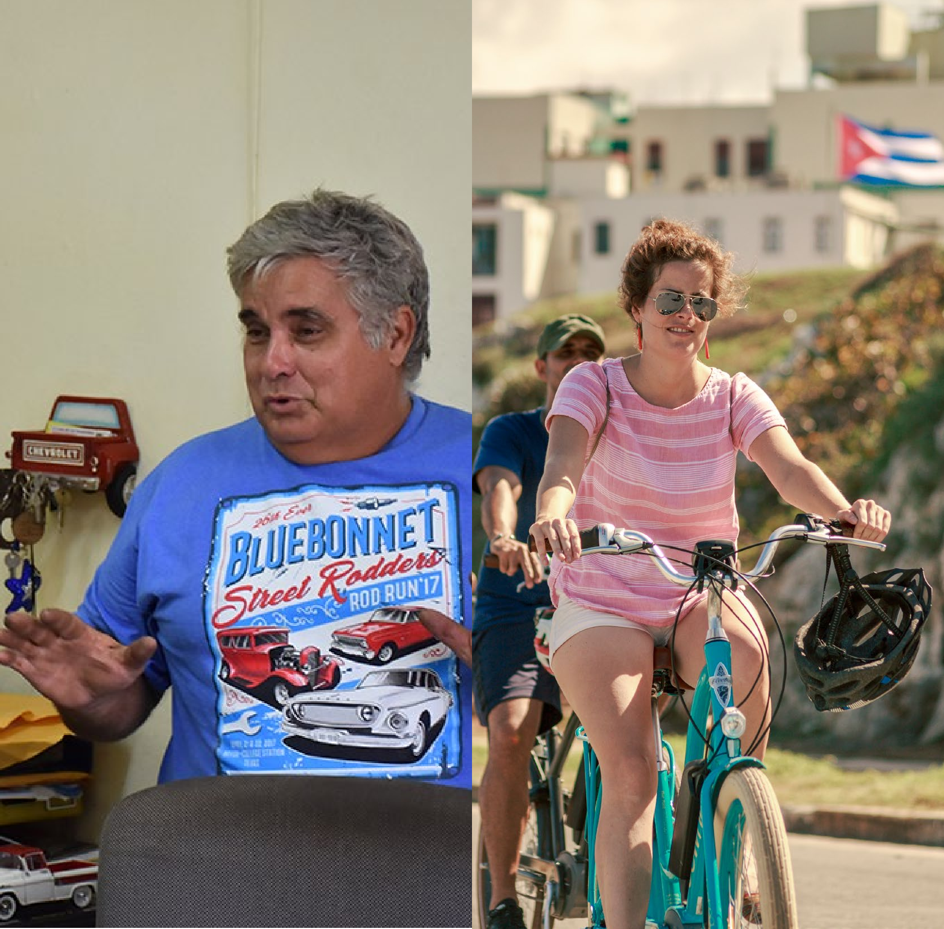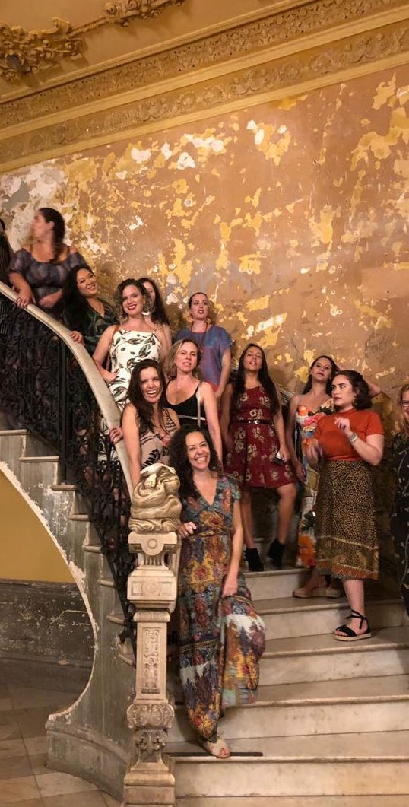

E-bikes

1. Bem-vindos(as) a Havana
Recepção e transporte até o aeroporto de Havana
Seu programa inclui:
 | Transfer privativo do Aeroporto de Havana – para seu hotel em Havana
 | Pernoite no Grand Deluxe Room Accommodation com café da manhã
Gran Hotel Manzana Kempinski (***** estrelas) 3 noites
Sem dúvida, um dos hotéis mais luxuosos de toda a ilha. Foi o primeiro hotel 5* de Cuba aberto em junho de 2017. Seu edifício é uma antiga galeria comercial de Havana, a primeira da ilha.
Completamente renovado, permanece com os traços característicos do fim do séc. XIX e início do XX, período que marca o apogeu arquitetônico de Havana – “la bella”. Um dos destaques do hotel é,
sem dúvida, o seu bar e restaurante no rooftop, piscina de borda infinita e linda vista para o pôr do sol do centro antigo, com vistas para o icônico Capitólio. Hospede-se por 3 noites nesse lindo hotel e desfrute da hospitalidade da rede suíça Kempinski.
San Rafael e/ Zulueta y Monserrate, Habana Vieja, La Habana. +53 7 869 91 00
2. Dia Havana – Tour do rum e tabaco
Charutos e rum: os principais produtos de exportação de Cuba te esperam em sua melhor essência. Marcas internacionalmente conhecidas como Cohiba e Montecristo são produzidas em 8 fábricas em Havana. Visite uma delas e faça uma degustração de charutos. Depois do almoço faça, também, uma degustação de rum! Experimente os sabores e aromas que marcam a personalidade da ilha.

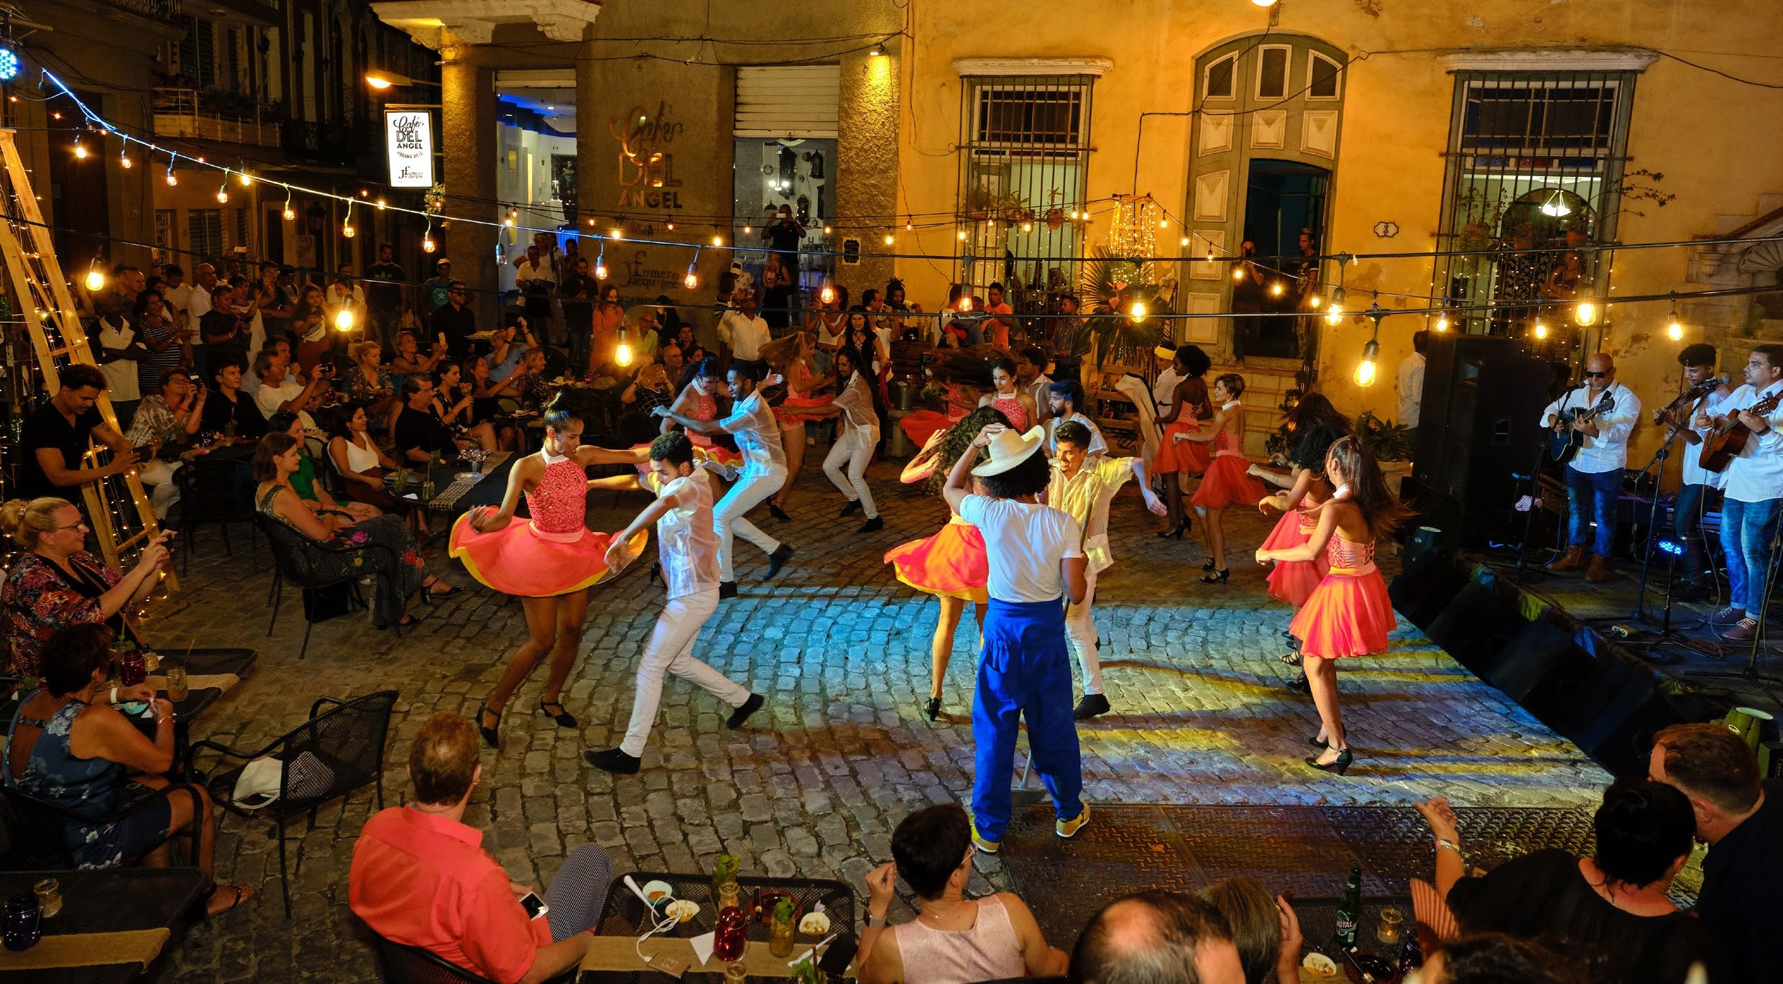

Seu programa inclui:
 | Passeio panorâmico em carros antigos – da Noltalgicar
 | Diversas personalidades já rodaram por Cuba a bordo dos belíssimos e perfeitamente restau- rados chevrolets dessa oficina mecânica que desafia as dificuldades de exportação de peças na ilha. Madonna, Bon Jovi, Beyoncé, senador John Kerry e até a família Obama, já passaram por lá. Também, Susan Saradon, reviveu cenas do icônico Telma & Luise durante sua visita a essa oficina.
 | Visita a Fábrica de Charutos Partagas
 | Durante a visita na fábrica saiba mais sobre o processo manual de fabricção dos charutos pelas maõs habilidosas e ágeis dos “torcedores”. Não é permitido tirar fotos dentro das fábricas. Elas não funcionam nos finais de semana ou feriados. Podem fechar sem motivo ou prévio aviso. Se isso acontecer, vamos fazer outra atividade relacionada ou não a cul- tura do tabaco.
 | Degustação de charutos no Hostal Conde de Villanueva
 | No coração de Havana Vieja, entre suas vielas, praças, restaurantes e casário típico, para- dada para assistir a um profissional fazer um charuto e explicar sobre as folhas usadas e outros detalhes. Aqui, deguste charutos com 1 copo de rum e 1 xícara de café.
 | Caminhe com o guia pelo centro antigo de Havana
 | RESERVA DE MESA para almoço no restaurante privado (Paladar) Antojos
 | Aqui em “Antojos” se seve pratos típicos cubanos com ingredientes frescos combinados criativamente. Valor da refeição não incluído
 | Callejón de Espada e/ Cuarteles y Chacón, Habana Vieja Tel.+53 52456066
 | Visita a fábrica de Humidores de Havana
 | Liderado pelo renomado artista cubano Jose Ernesto Aguilera Reina, veja como se produz lindos humidores (onde se armazenam charutos). Alguns, inclusive, réplicas de edições limitadas. Um trabalho 100% artesanal onde se molda metal e madeira para armazenar os melhores charutos do mundo.
 | Degustação de rum

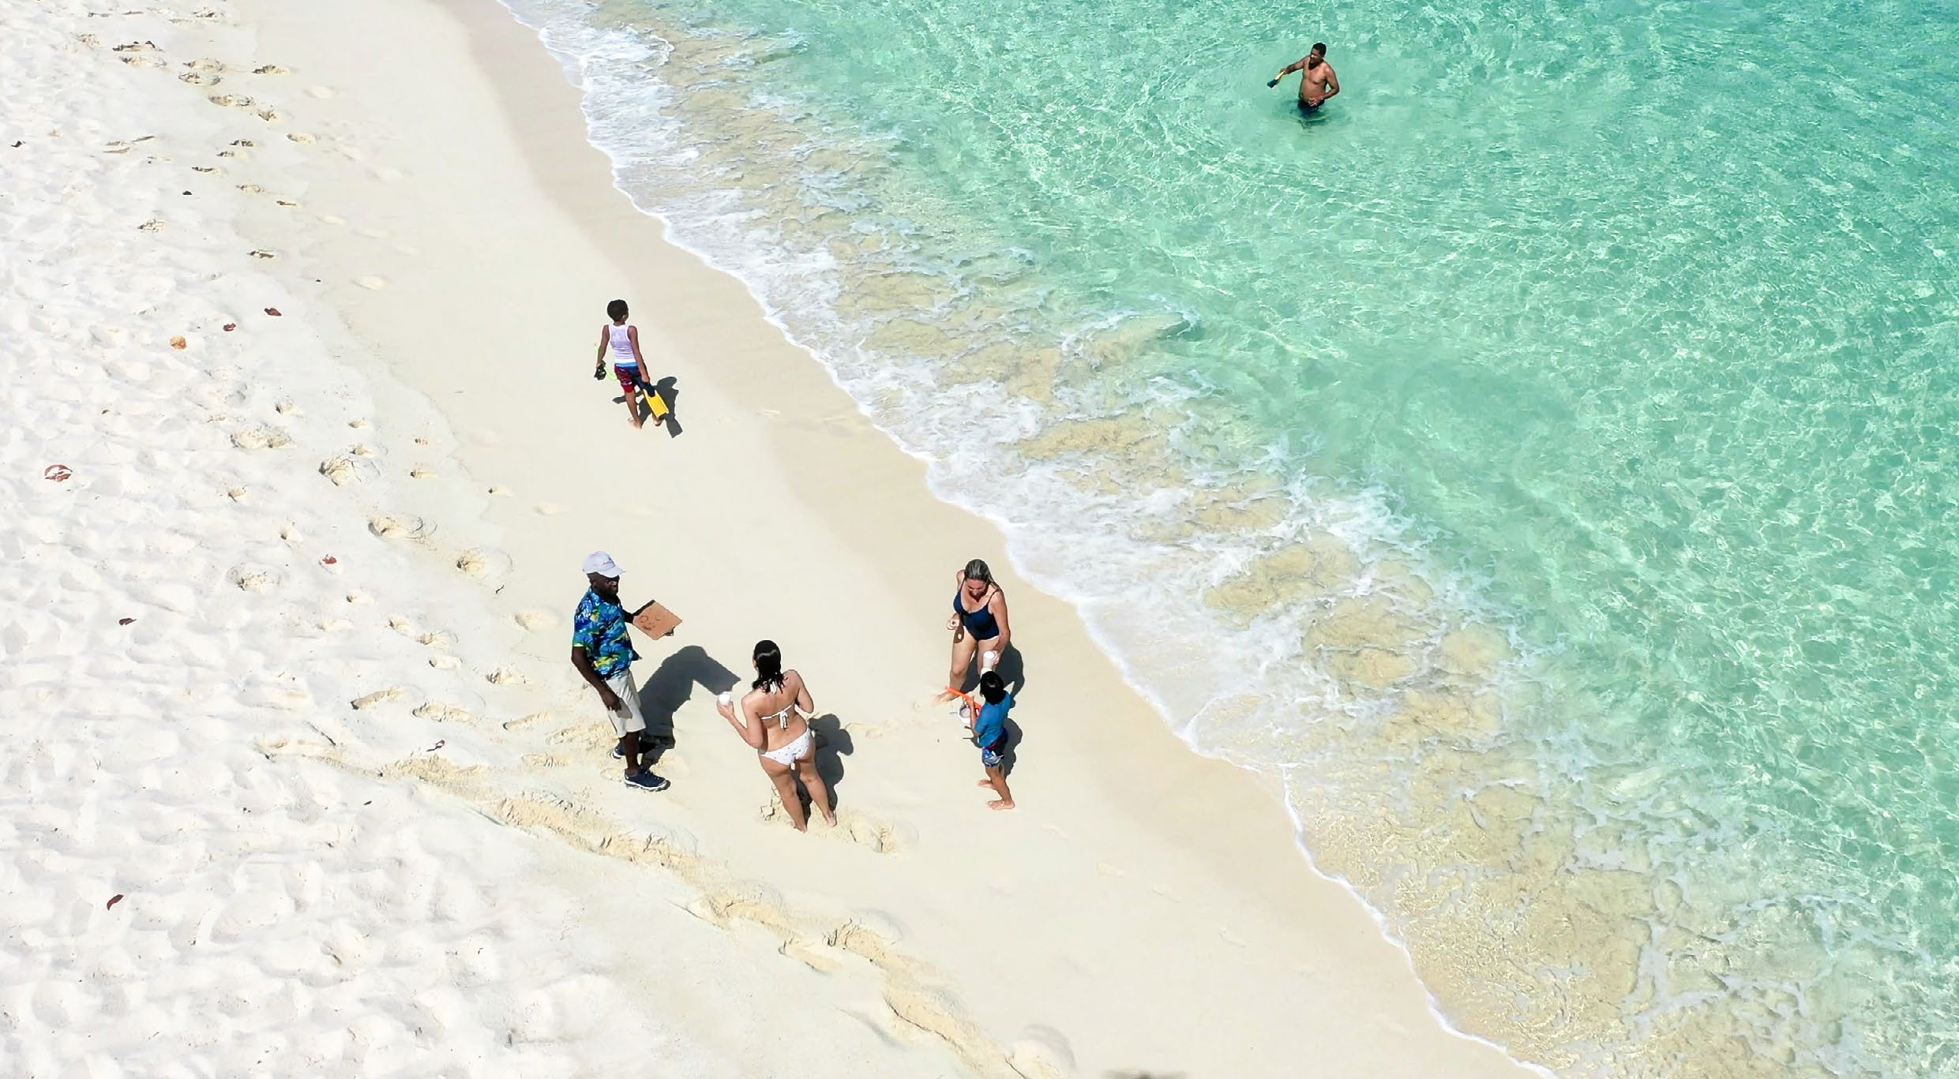

 | Numa linda “Terraza” ou “rooftop” no Malecón (avenida beira-mar) tome mojitos e outros drinks a base de rum e desfrute do pôr do sol de frente para o oceano Atlântico.
 | “Art & fine”: jantar privativo na Galeria de Arte Irsula
 | Artistas vão preparar deliciosos pratos cubanos com pitadas internacionais, com ingre- dientes frescos. Aprenda mais sobre arte, conversando com artistas, dance e interaja...
3. Dia Havana – Vida Real
Vamos visitar os arredores do centro antigo indo para bairros mais afastados para ver a vida real.
Seu programa inclui:
 | Visita a oficina de restauração de carros antigos Nostalgicar
 | Julio Alvarez, tem a paixão pelos chevrolets clássicos dos anos 1940 e 1950. Conversar com ele é entender os desafios de ser um pequeno empreendedor em Cuba ainda mais de carros restaurados, já que a maioria das peças veem dos Estados Unidos – missão quase impossível é tê-las na quantidade e valores necessários devido ao embargo. Julio, com sua simpatia e seu amor pelos carros, conta como deixou o trabalho no governo para se dedicar integralmente a essa profissão e por sua mulher. Sentimentos tão fortes que o levaram até Washington.
 | De carro passeio pelo Parque Almendares
 | Passeio pelas margens do Rio Almendares e pelo belíssimo lugar que parece saído de um conto de fadas, o Bosque de Havana, um dos maiores parques urbanos do mundo.
 | Parada para foto na Praça da Revolução
 | Imensa praça um das maiores do mundo! Era chamada de praça cívica na época de Fulgêncio Batista, governante pré-revolução. Porém, sua fama mundial, começou com a Revolução cubana. Aqui, está o monumento a Jose Martí, revolucionário e mártir contra a dominação espanhola, além da face de 2 revolucionários em grandes figuras, Cienfuegos e o mais icônico do trio: Che Guevara.
 | RESERVA DE MESA para almoço no restaurante privado (Paladar) Grados.

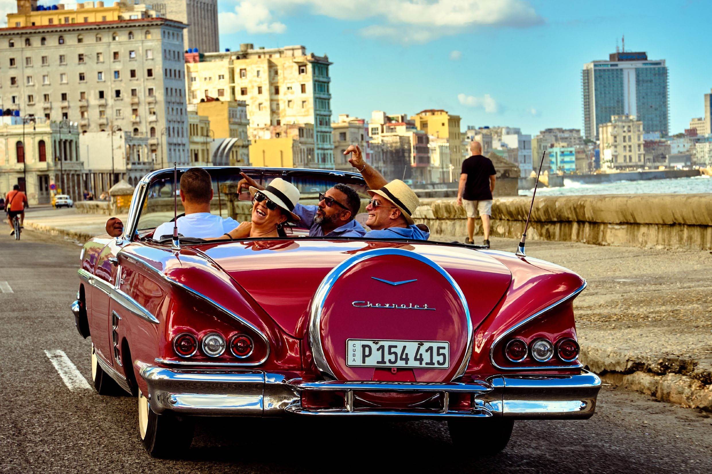

No bairro de Vedado, uma linda casa abriga esse Paladar inspirador que, sem dúvida,
serve uma das melhores experiências gastronômicas de Havana. O Chef “Raulito” inspira-
-se e trabalha somente com ingredientes locais de pequenos produtores. Ele estudou na França e combina muito bem a gastronomia criativa cubana com a internacional. Valor do almoço não incluído pago localmente pelo cliente.

Calle E No. 562 e/ 23 y 25, Vedado, La Habana Horário: Quarta – Domingo, 12:30pm – 3:00 pm;
7:00pm – 10:30pm
Visita a casa-ateliê do artista Eduardo Guerra
Eduardo Guerra debutou nas artes com apenas 12 anos e se formou no Instituto Superior de Arte. Guerra, é famoso por suas serigrafias e colografias híbridas com mistura de várias técnicas. No jardim da sua casa, converse com esse artista e entenda mais sobre a arte cubana.
Jantar no restaurant privado (Paladar) El Cocinero.
Localizado em uma linda área do bairro de Vedado está uma antiga fábrica dos azeites “El Cocinero“ – a imensa chaminé se vê desde longe. Aqui, no segundo andar, está um terraço para comer lanchinhos, churrasco e outras especiarias no melhor estilo “buteco” sem qualquer pretensão.

Calle 26, entre 11 e 13. Tel.: 7 832 23 55, 04:00 pm - 12:00 am
Nightclub / Matinée
Dance no nightclub / Matinée em Havana e feche a noite dançando (entrada incluída/
sem drinks).

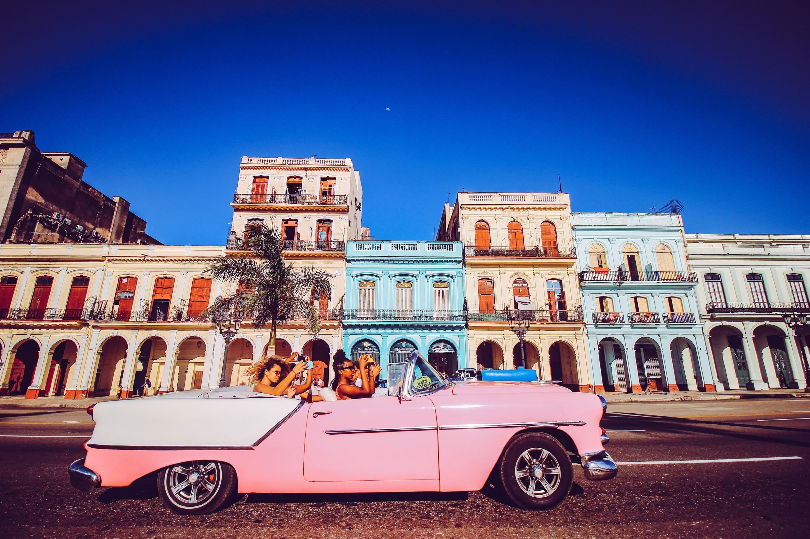

4. Dia Havana - Vueltabajo - Viñales (260 km)
Hoje, o programa inclui uma viagem para a zona agrícola de Pinar del Río, no extremo oeste da ilha. Bem cedo percorra a Rota do Tabaco Vueltabajo, nesse solo considerado sagrado pelos cubanos, cresce o melhor tabaco do mundo. Passeio panorâmico pelo vale de Viñales.
Seu programa inclui:
Visita a Vegas Robaina
Don Alejandro Robaina Pereda é um fazendeiro aposentado com fama internacional. Robaina é uma lenda quando o assunto é tabaco, tanto que seu nome é uma marca de charutos. O passeio inclui, caminhar pelos campos de tabaco e visitar onde as folhas se- cam, além, claro, de degustar charutos.
RESERVA DE MESA para almoço no restaurante privado do Alberto Vitamina (paladar)
Bella Vista
Sem dúvida, almoçar aqui é uma experiência inesquecível e autêntica. Alberto e sua mu- lher amam receber bem seus convidados e preparer iguarias. Almoce com a família de Alberto, nesse ambiente rural nos arredores de Viñales. Valor da refeição não incluída.

No km 28,5 on the road to Puerto Esperanza, Viñales. Tel.: +53 (0) 58 040217. de 12:00 pm on – necessário reserva.
Visita ao Mural da pré-história, incluído um drink de Piña Colada
Um mural imenso de 120 m de largura e 80 m de altura, exibe a história da evolução
humana.
Pernoite: Casa particular com café da manhã
Casa Particular (**** Star) 2 noites
Nessa região, não há hotéis de alto ou médio padrão. As melhores opções de acomodação são casas
particulares, rústicas, estilo hotel boutique, selecionadas.


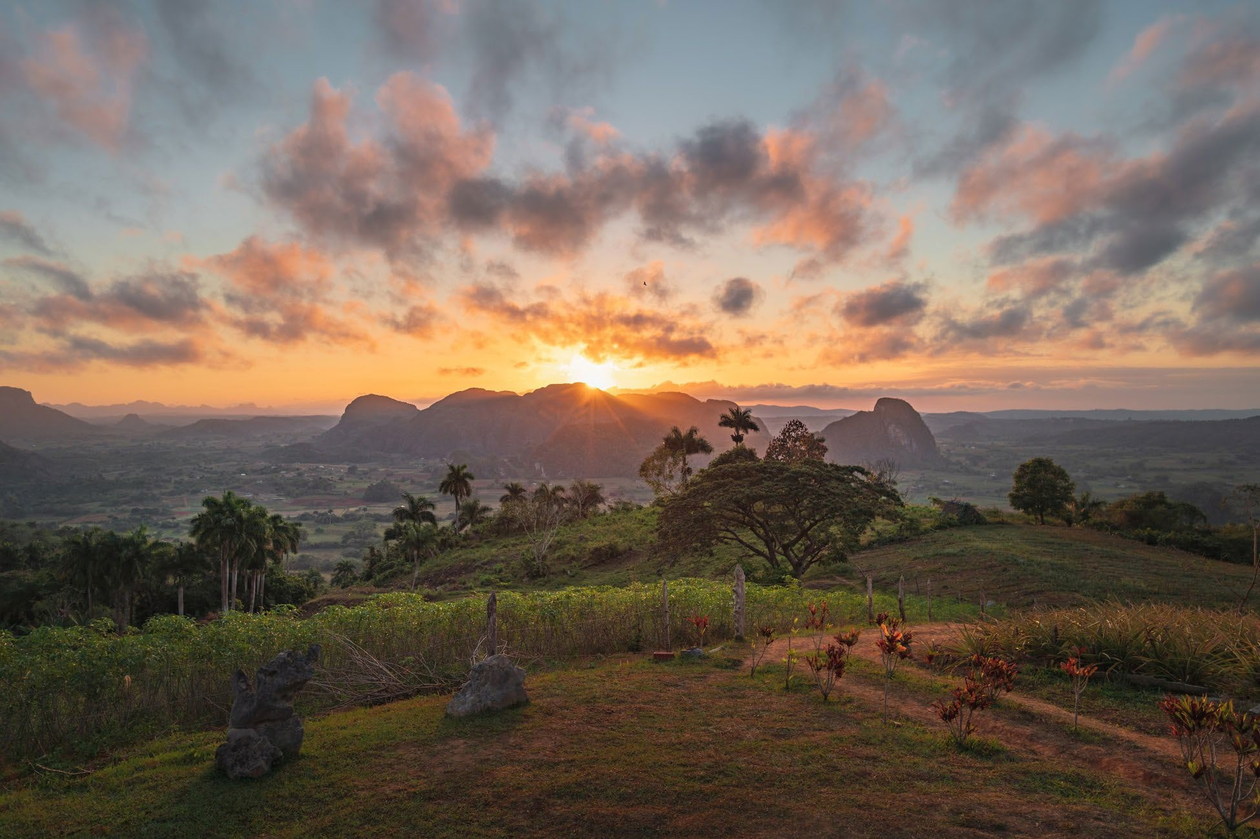

5. Dia Viñales
Dia inteiro de passeio nos Vales de Viñales Valley e arredores. Você pode fazer hike, caminhadas ou simplesmente descansar.
Seu programa inclui:
 | Hiking em Viñales
 | Caminhe pela biodiversidade de Viñales, pelos seus vales, encanta-se com flora e a fauna. Há limite de capacidade de carga e passeios privados não são garantidos.
 | Nível:  fácil |  Duração: 3 horas
 | Almoço
 | Workshop de coquetel inclui almoço OU jantar. Você vai aprender como se toma 3 diferen- tes coquetéis em um típico almoço ou jantar. O restaurante é localizado com vistas a mon- tanha, numa zona tipicamente rural e belíssima. Valor da refeição incluído no programa
6. Dia Viñales – Cienfuegos (475 km)
Sairemos rumo ao centro do país, para cidade colonial de Cienfuegos, uma cidade portuária caracterizada pela ocupação francesa no passado, que reflete em seus edíficios históricos.
No caminho, pararemos numa chácara. Depois, vamos ver o Teatro nostálgico Terry, onde Caruso
costumava cantar, além de visitar o Palácio do Vale e a ilha de Punta Gorda.
Seu programa inclui:
 | Aproveite um Brunch em uma chácara cubana
 | Os donos, peruanos e nicaraguenses, viveram por muitos anos na França, amam a nature- za e criaram deliciosos pratos com comida inventiva e orgânica. Valor da refeição incluído no programa.
 | Caminhada guiada pelo centro da cidade

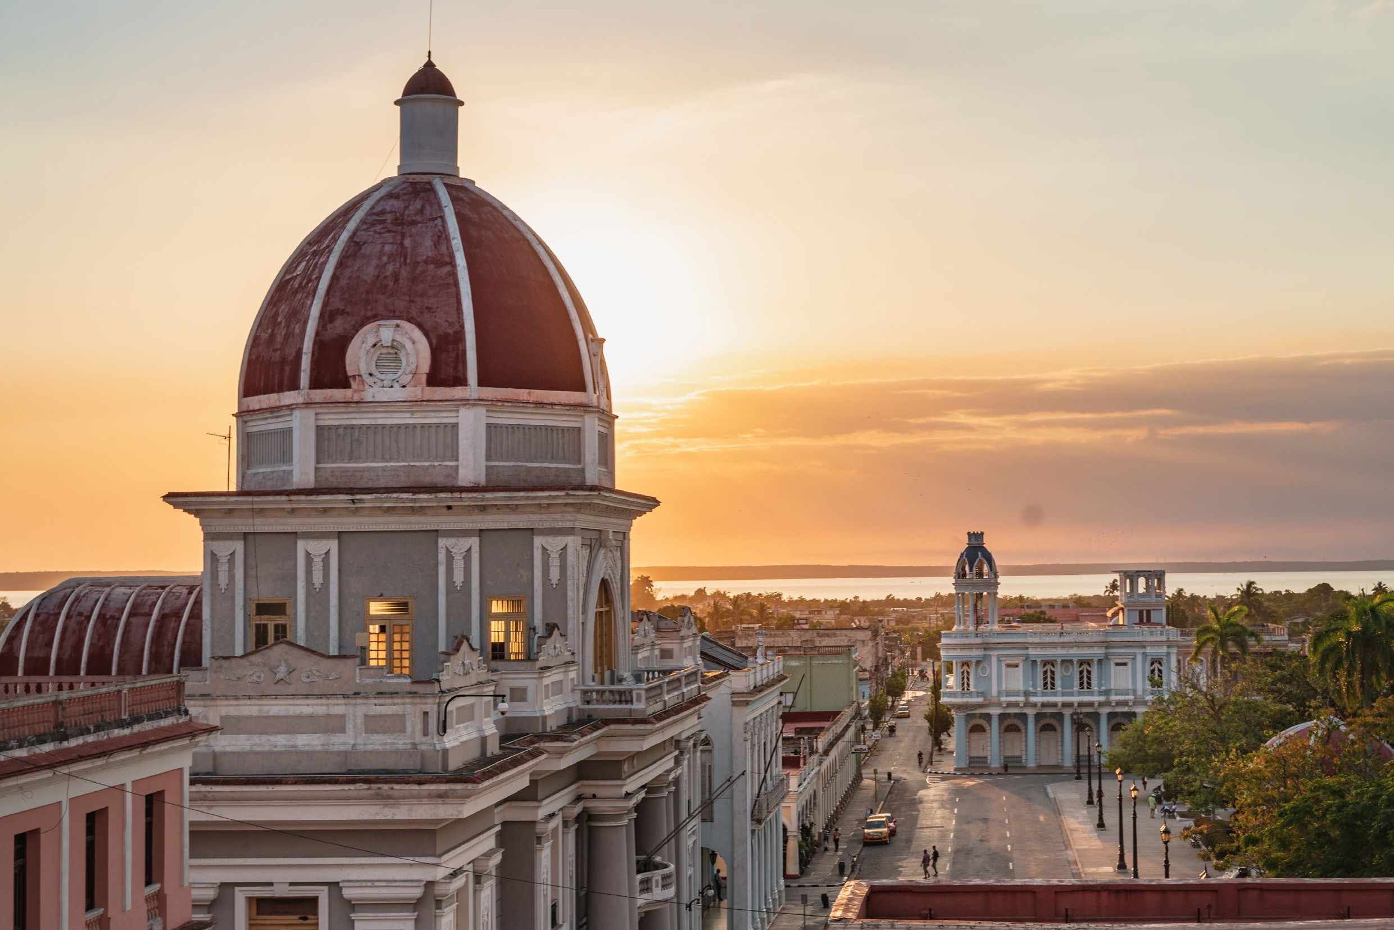

Visita ao Palácio de Valle
Esse é, provavelmente, o prédio mais icônico da cidade de Cienfuegos. Foi construído em 1917 por Cubanos e estrangeiros, além de arquitetos que acudiram o chamado do barão do açúcar, Acisclo del Valle Blanco. A arquitetura é uma mistura de estilo gótico, veneziano e mourisco.
Visita ao Teatro Tomás Terry
Erguido em 1887 está em excelentes condições. Os afrescos e todo o estilo são belíssimos.
Pernoite: em Casa Particular com café da manhã
Casa Buenavista (***** estrelas) 1 noite
Uma linda Casa Particular Casa Buenavista, em Cienfuegos, está bem no centro da cidade colonial, em uma região tranquila chamada Prado. A decoração eclética, colorida, tem estilo dos anos 1940 com muita arte moderna mesclada com relíquias, incluindo arte sacra espanhola, já que a casa estilo hotel boutique, pequena e acolhedora é gerenciada por um simpático casal formado por uma cubana e um espanhol, apaixonados por Cuba.
Ave. 52 (Arguelles) No. 4312 e/ 43 y 45, Cienfuegos +53 43 515241
7. Dia Cienfuegos – Trinidad (85 km)
Bem cedo, vamos em direção a Trinidad (UNESCO) onde nos encantaremos com a arquitetura colonial típica da época dos engenhos e barões do açúçar.
Seu programa inclui:
Passeio guiado pelo centro da cidade
Visita ao museu histórico Municipal Historical (Palácio Cantero)

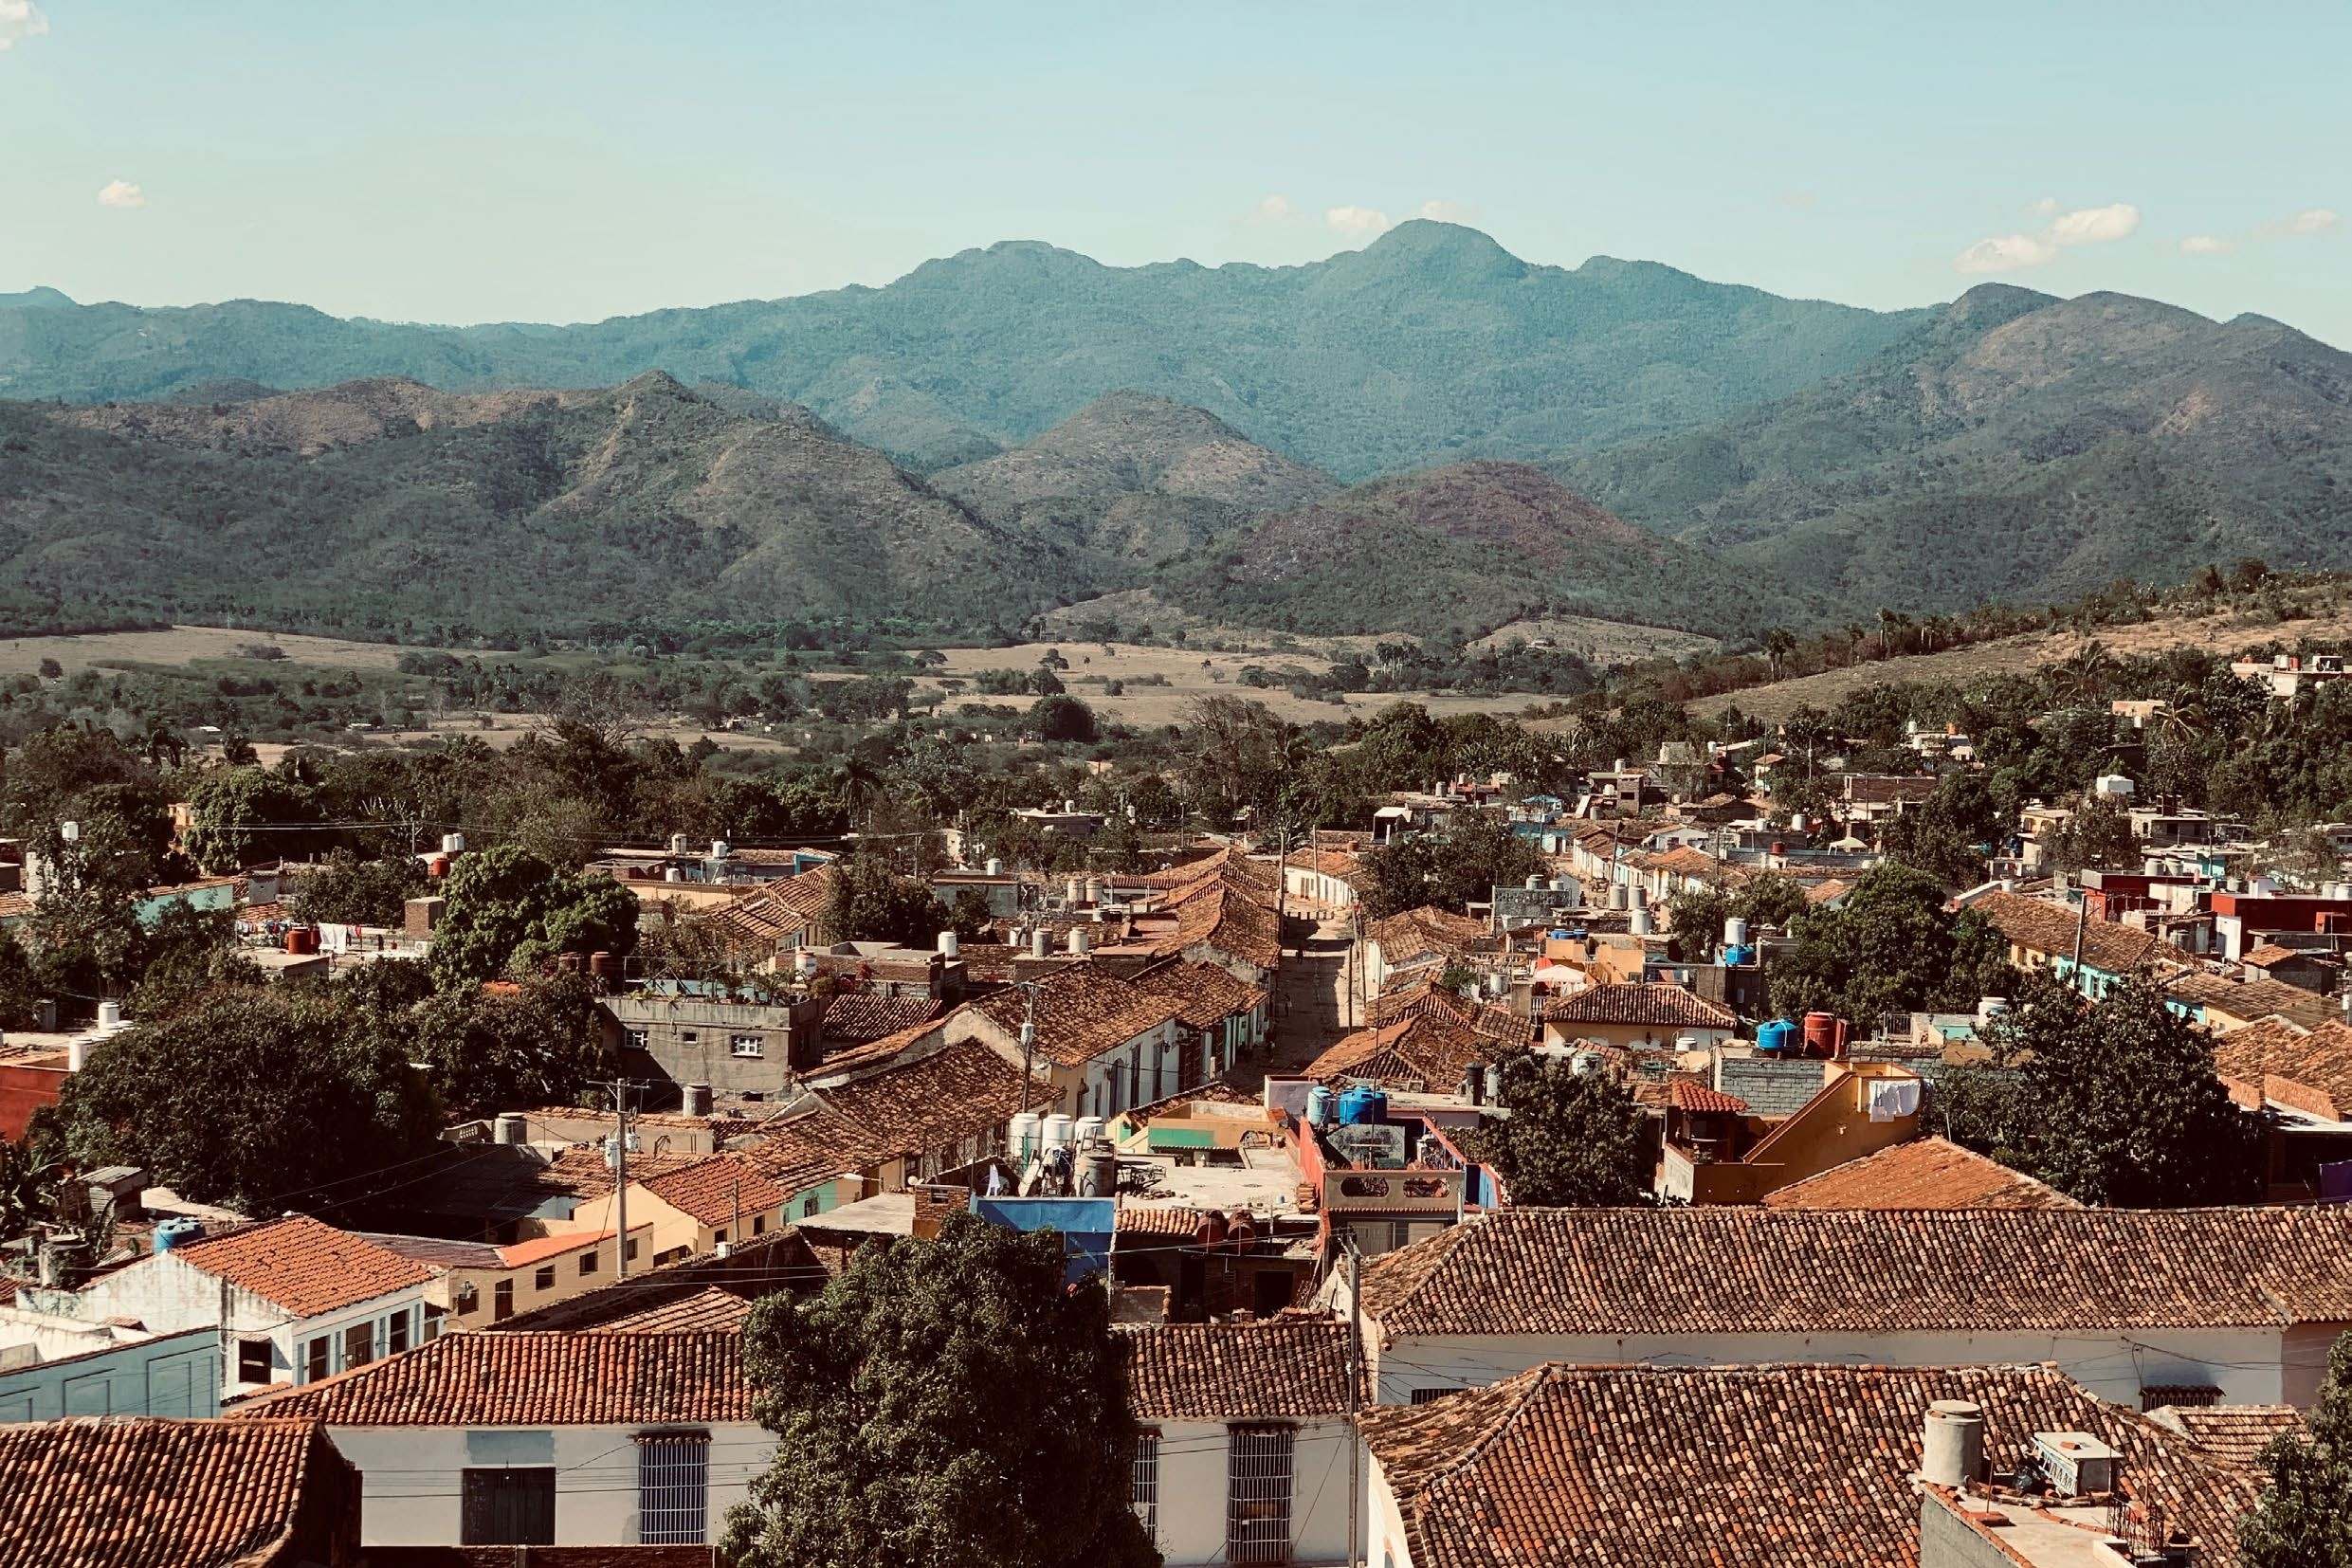

Passeio pelo museu histórico municipal, para ver mobiliário colonial, porcelanas, quadros, enfim, diversos artefatos, inclusive, do triste período marcado pela escravidão.
Almoço no Paladar Esquina 373
Excelente Restaurante para desfrutar de uma gastronomia deliciosa em um lindo ambiente acolhedor. Inclui o valor da refeição.

Calle Rosario 373 Esquina Media Luna, Trinidad + 53 52489600
Visita as cerâmicas da Casa del Alfarero
Trinidad é mundialmente conhecida por sua cerâmica, que vem do séc. XIX. Faça um workshop conduzido por familiares de Don Secundino Santander.
Dança em Trinidad 1 hora (aprenda passos básicos da salsa, por exemplo).
Entrada da Casa de la Música.
Tome um drink e dance nas escadarias mais famosas da cidade.
Pernoite em: Double Room Park View com café da manhã.
Hotel Iberostar Grand Hotel Trinidad (****estrelas Plus) 2 noites
Em estilo colonial um edifício belíssimo preservado do séc XVI. O lobby é imponente, sem dúvida, um clássico e o melhor hotel da cidade. Crianças menores de 16 anos não são aceitas.
Calle José Martí No. 262 esquina Lino Pérez, Trinidad, Sancti Spíritus +53 41 996070
8. Dia Trinidad & Valle Los Ingenios (40 km)
Um dia de atividades pela cidade e arredores. Fundada em 1514, a cidade é tombada pela UNESCO e tem um casario preservado, belíssimo. Visite a Praça Mayor e explore o vale do açúcar como a Manaca Iznaga e a torre dos escravos.

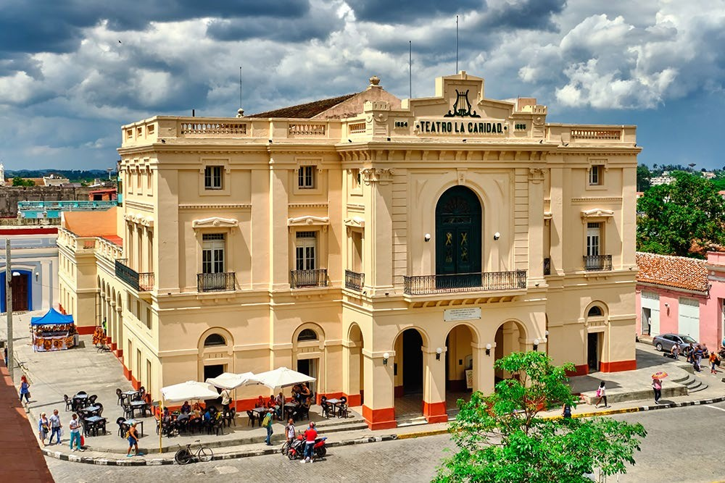

Seu programa inclui:
De locomotiva, avance pelo vale
1 hora de passeio de trem do séc. XX pelo vale. Pode haver mudanças no itinerário se o trem não estiver operando por questões técnicas.
Visita a Torre Manaca Iznaga.
Suba até a torre da fazenda onde se observava se os escravos fugiam ou não.
Coquetel no “Canchánchara“.
O mais famoso coquetel da Canchánchara feita de água, lima, mel e cana de açúcar.
RESERVA DE MESA no restaurante privado (paladar) Real Café.
O Real Café, está em uma casa do século XVIII. Pratos autênticos são muito bem prepa- rados, sem dúvida, um dos melhores paladares da cidade. Valor da refeição não incluída.

Calle Real del Jigüe No. 54, Trinidad, Cuba Tel.: +53 41 993597
9. Dia Trinidad – Santa Clara – Varadero (405 km)
Pela manhã, dirija para a histórica Santa Clara onde Che Guevara consolidou a vitória da Revolução Cubana. Depois, avance para Varadero.
Seu programa inclui:
Visita ao Memorial Ernesto Che Guevara.
Erguido em 1988 e inaugurado em 1997, aqui jaz as cinzas de Che e outros revolucioná- rios mortos na selva boliviana. Depois, visita ao mausoléu e no museu em homenagem ao Che. Fechado as segundas-feiras.
Parada no Museu do Café e da Revolução Cubana.

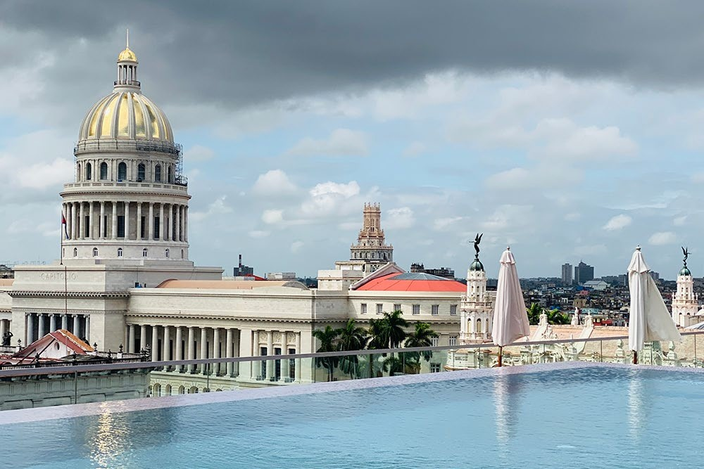

Breve parada para tomar um café e admirar a linda e revolucinária Santa Clara. Nesse museu pequeno e acolhedor, há objetos históricos, documentos e fotos. O café está bem no centro (drinks e alimentos não inclusos).

Calle Independencia N°313 e/ San Isidro y La Cruz, Santa Clara, Cuba Tel.: (+53) 5380 5574
 | Pernoite em Junior Suite em regime all inclusive
Hotel Royalton Hicacos Resort & Spa (***** estrelas) 3 noites. Na península de Hicacos, um dos melhores hotéis em Varadero, não aceita crianças.
Carretera Las Morlas Los Tainos – Km 15.5, Varadero, Matanzas +53 45 668844
10 e 11. Varadero
2 dias na praia para curtir a estrutura do hotel e relaxar na praia.
12. Dia Varadero – Havana Airport (195 km)
Dia livre e, em hora determinada, transfer privativo para o Aeroporto de Havana
Seu programa inclui:
 | Transfer Varadero – Aeroporto de Havana
Fim dos serviços
Veja abaixo informação sobre os transfers (feitos em táxi privativo e previamente agendado)
Dia |  | Serviço
1. Dia |  | Transfer no aeroporto de Havana – Cidade de Havana | Táxi
2. Dia |  | Transfer de 5 horas – 75 km | Táxi
12. Dia |  | Transfer Varadero – aeroporto de Havana | Táxi

Valor inclui
- Passeios em carro com ar-condicionado (táxi/minivan/micro-ônibus/ônibus) seguindo os protoco- los máximos de qualidade em Cuba;
Note que for 2 pessoas, pode cada uma ir com 1 mala grande para que caiba no porta-malas.
- Refeições, entradas em monumentos e passeios mencionados;
- Do dia 1 ao 9, guia local falando português;
- 11 noites nos hotéis mencionados;
- 11x cafés da manhã nas hospedagens mencionadas /1x brunch /2x almoços /1x jantar /3x dias
de regime all inclusive;
- 5 mesas para reservar nos paladares, incluído somente os transfers (comida e bebidas pagos localmente pelo cliente).

NÃO inclui:
- Refeições não mencionadas
- Despesas pessoas e gorjetas

Aumento de valores
CARIBBEAN TOURS reserva a informar sobre alterações inesperadas relacionadas a:
  - aumento do custo dos transportes;
- impostos, flutuações grandes cambiais e similares.

Entrar em Cuba:
Visto;
Seguro-viagem;
Em relação ao covid, entre em contato com a gente para detalhes atualizados.

Termos e condições de pagamento:
Pagamentos devem ser feito em USD para a conta bancária que indicarmos – NUNCA MENCIO- NAR O NOME “CUBA” “HAVANA” ou correlatos – para evitar que o valor fique preso no “embargo norte-americano” e nunca mais devolvido.

Políticas de cancelamento: serão informadas caso a caso

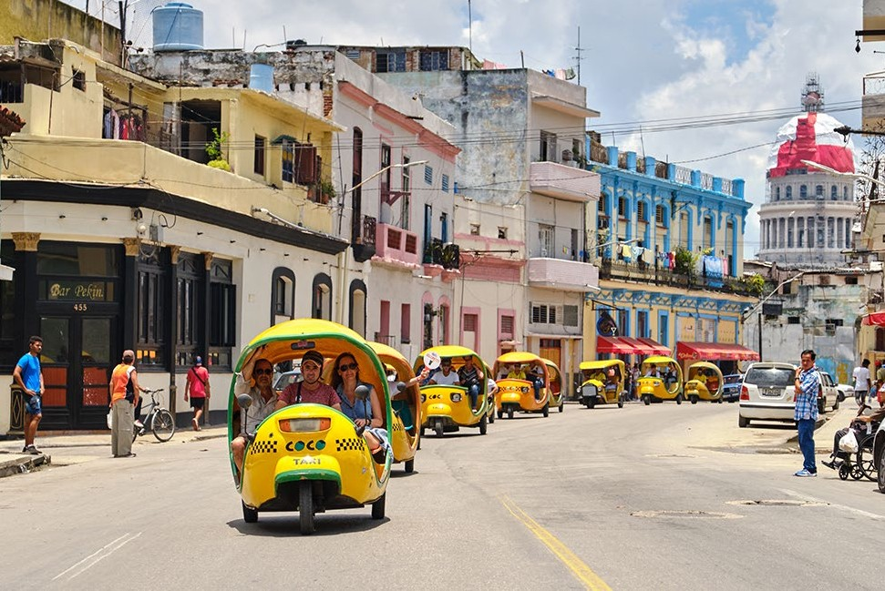

¡Vámonos!
Para maiores informação e valores:

sales@caribbeantours.ch accounting.cu@caribbeantours.ch info@duonetwork.com.br

